ОТЧЕТ
о проведенных мероприятиях в МБУ ДО ДЮЦ «Ровесник», посвященные
«Дню защиты детей!»

Вот и лето наступило,
Нынче первый день!
Нужный праздник подарило,
Праздник всех детей.

Пусть он будет светлым, ярким,
Полон волшебства.
Пусть от счастья и подарков,
Светятся глаза.

Каждый год 1 июня ассоциируется не только с началом долгожданных летних каникул, но также с прекрасным детским веселым праздником Международного значения – Днём защиты детей!
По этому случаю 3 июня 2019 года на стадионе «Металлист» МБУ ДО ДЮЦ «Ровесник» прошла обширная программа для 43 воспитанников объединений «Футбол», «Волейбол», «Хоккей с шайбой».
Праздник начался с «Веселых стартов», которые проходили в зале стадиона «Металлист». Это мероприятие уже становится традиционным, ребята с удовольствием и азартом участвуют в различных эстафетах с мячами, перетягивании каната, преодолении полосы препятствий, конкурсе «Силачей», битве «Богатыри против Джедаев». Капитанами 3-х команд, впервые, стали педагоги дополнительного образования: Путихина Ю.А., Касимов А.Р., Коробов М.Н.. Старты прошли весело, каждая команда была награждена почетными грамотами «Победителя» и сладкими призами.

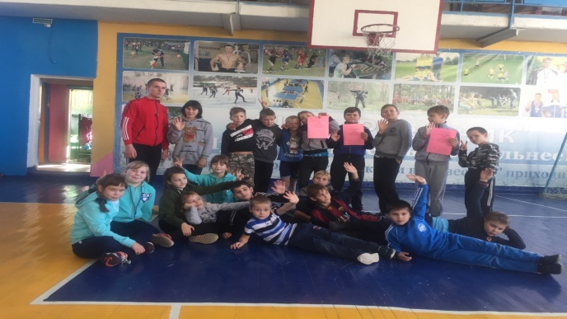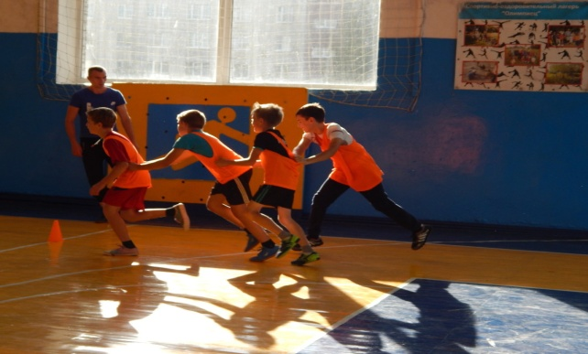

После этого ребята разделились на 2 группы, одна из которых под руководством педагога ДО Путихиной Ю.А. отправилась на Центральную площадь поселка, где вместе с другими детьми приняла участие в Фестивале красок «Холи». Детишки были чумазые, но очень довольные.
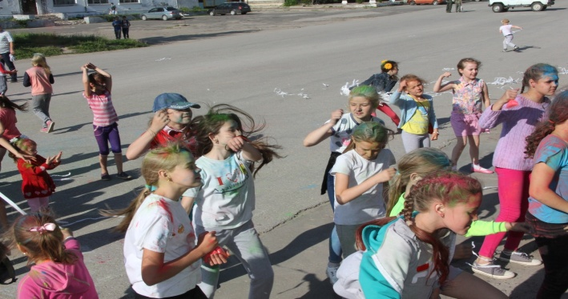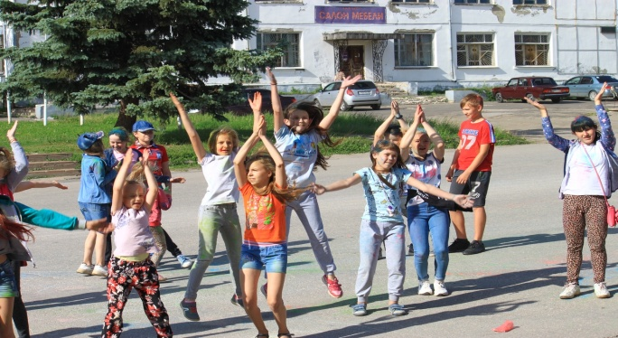
Тем временем, 2 группа детей, состоявшая в основном из воспитанников объединения «Футбол» и «Хоккей с шайбой» на футбольном поле стадиона «Металлист» выясняли лучших в мини-футболе. Почетным гостем и главным судьей соревнований стал педагог дополнительного образования, наш коллега Евгений Федорович Рыбин! В результате упорных поединков, итоговую победу одержала команда «Спартак» под руководством педагога А.Р.Касимова.
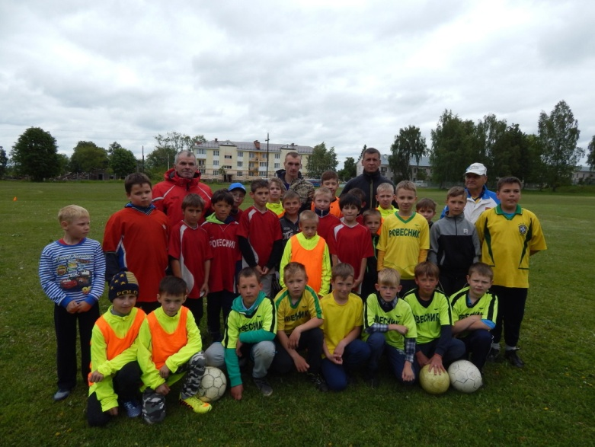

Лето в самом разгаре, впереди у ребят много времени для отдыха, новых впечатлений и прекрасного настроения. Желаем невероятных приключений этим летом. Насыщенного отдыха, наполненного весёлыми походами, морскими волнами, солнечными лучами, яркими цветами, забавными историями, незабываемыми впечатлениями и звонким смехом замечательных друзей. Пусть лето 2019 пройдет задорно, беззаботно и радостно!
